大學入學考試中心
107學年度指定科目考試試題

生物考科

－作答注意事項－
考試時間：80分鐘
作答方式：
˙選擇題用 2B 鉛筆在「答案卡」上作答；更正時，應以橡皮擦擦拭，切勿使用修正液（帶）。
˙非選擇題用筆尖較粗之黑色墨水的筆在「答案卷」上作答；更正時，可以使用修正液（帶）。
˙未依規定畫記答案卡，致機器掃描無法辨識答案；或未使用黑色墨水的筆書寫答案卷，致評閱人員無法辨認機器掃描後之答案者，其後果由考生自行承擔。
˙答案卷每人一張，不得要求增補。

第壹部分：選擇題（占76分）
一、單選題（占20分）
說明：第1題至第20題，每題有4個選項，其中只有一個是正確或最適當的選項，請畫記在答案卡之「選擇題答案區」。各題答對者，得1分；答錯、未作答或畫記多於一個選項者，該題以零分計算。
1. 下列何者是人體清除衰老紅血球的主要器官之一？
(A) 心臟 (B) 脾臟 (C) 肺臟 (D) 腎臟
2. 下列哪種食物最先被人體分解？
(A) 澱粉 (B) 油脂 (C) 豆魚肉蛋類 (D) 青菜
3. 甲烷菌是屬於三域分類系統中的哪一域？
(A) 細菌域 (B) 古菌域 (C) 真核生物域 (D) 無核域
4. 有關黃體的敘述，下列何者正確？
(A) 黃體可分泌黃體成長激素（LH）刺激濾泡成熟，促進排卵
(B) 排出的卵若未受精，黃體會繼續發育至下一週期之排卵日
(C) 黃體素（黃體酮）影響濾泡期長短
(D) 黃體是在排卵後由濾泡發育而來
5. 某生從泉溫為60~90℃的陽明山馬槽溫泉分離到一株細菌，該生為了獲知此細菌過氧化酵素活性的最佳作用溫度範圍，下列哪組處理溫度的設計較合理？
(A) 0、20、40、60、80℃
(B) 30、40、50、60、70℃
(C) 45、60、75、90、100℃
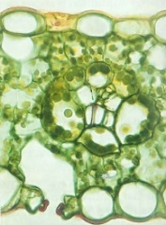
(D) 80、85、90、95、100℃
乙
甲
丙
圖1
6. 下列有關不同生態系的觀察，何者正確？
(A) 椰子蟹遊走在沙漠中的綠洲旁
(B) 帝雉最常出現在熱帶雨林
(C) 杜鵑花在春天盛開在高山上
(D) 馬鞍藤蔓延在溫帶海邊
7. 圖1為某植物的葉片構造，下列有關此植物的光合作用敘述，何者正確？
(A) 在甲細胞中進行卡爾文循環
(B) 甲細胞碳固定的最終產物為四碳化合物
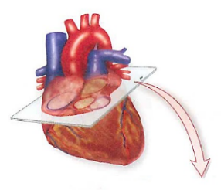
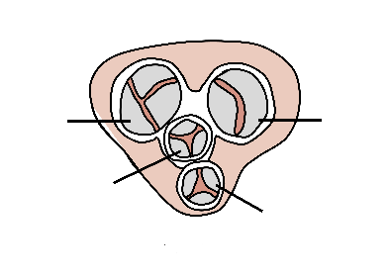
(C) 乙細胞不生成氧氣
圖2
前胸側
丁
乙
甲
丙
後胸側
左側心臟
右側心臟
(D) 乙細胞形成六碳化合物輸送到丙細胞
8. 圖2為心臟及其連接血管的切面圖，甲乙丙丁均為瓣膜，下列敘述何者正確？
(A) 心房及心室舒張時，甲與丙關閉
(B) 心房收縮及心室舒張時，甲與乙會開啟
(C) 心房舒張及心室收縮時，乙與丁會開啟
(D) 流經丙與丁處的血液屬於缺氧血

9. 某些植物受到椿象的危害，為了減緩疫情，有些地方政府不但收購農民所採集的椿象卵片將其銷毀外，同時還回送農民「可寄生椿象卵的平腹小蜂卵片」，來防治椿象的危害。依前述資訊，推斷下列敘述何者正確？
(A) 上述防治椿象的方法包含物理及生物防治
(B) 平腹小蜂與椿象的關係與山貓捕食兔子相同
(C) 此方法的理論效期較農藥防治來得短
(D) 大量施放平腹小蜂卵片不會對該地生物造成影響
10. 聚合酶連鎖反應（PCR）技術的發展，下列何者是主要的關鍵？
(A) DNA模板的純化 (B) 耐高溫的去氧核苷三磷酸的製作
(C) 耐高溫的DNA聚合酶之發現 (D) 耐高溫的引子合成技術
11. 有關生物在食品上應用，下列何者正確？
(A) 米麴是用來做泡菜的細菌 (B) 石花菜是用來做果凍的藻類
(C) 酵母菌是用來生產優酪乳的真菌 (D) 毛黴菌是用來生產豆腐乳的細菌
12. 下列有關呼吸運動的敘述，何者正確？
(A) 主要是依賴肺臟肌肉來完成
(B) 吸氣時的胸腔是呈現正壓而引入空氣
(C) 可協助靜脈血液回流到胸腔
(D) 只有主動脈具有感受氧分壓的化學受器
圖3
13. 圖3為甲、乙、丙三種激素之調控及其後續所造成的生理影響示意圖。下列何者正確？
(A) 此調控機制稱之為正回饋機制
(B) 甲可從腦垂腺後葉合成產生
(C) 此途徑適用於催產素對於乳汁生成的調控
(D) 此機制可套用於甲狀腺素的生理調控機制
14-15題為題組
14. 選項圖中的橫軸代表用熱殺死S型肺炎雙球菌萃取液經甲~丁四種不同處理；縱軸則表示處理後之萃取液與活的R型肺炎雙球菌混合後，所測得的S型肺炎雙球菌數量。四種處理如下，甲為未處理，乙為加入RNA分解酶，丙為加入蛋白質分解酶，丁為加入DNA分解酶。下列選項何者接近1944年艾佛瑞（Avery）的轉形研究結果？
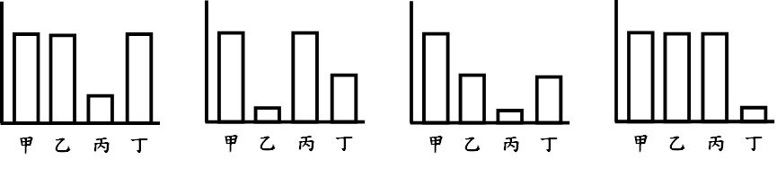



(A) (B) (C) (D)
甲
乙
丙
丁
甲
乙
丙
丁
甲
乙
丙
丁
甲
乙
丙
丁

15. 下列哪個經典實驗結論與上述實驗所得相似？
(A) 麥舍生（Meselson）與史塔爾（Stahl）利用同位素，鑑定出遺傳物質的半保留複製方式
(B) 賀雪（Hershey）與蔡斯（Chase）利用及，發現噬菌體遺傳物質的特性
(C) 弗萊明（Fleming）從葡萄球菌培養過程中，發現青黴菌所產生的青黴素
(D) 摩根（Morgan）從果蠅雜交實驗中，提出眼色的遺傳模型
16. 下列有關體內恆定調控的敘述，何者正確？
(A) 當血量減少時，會刺激腎上腺髓質分泌激素
(B) 當血液濃度過低時，會刺激甲狀腺分泌激素
(C) 當體內水分過少時，會刺激腦垂腺後葉釋放激素
(D) 當血糖下降時，會刺激胰腺細胞分泌激素
17. 有關植物面對逆境時的敘述，下列何者正確？
(A) 植物長期缺水或受傷時會增加乙烯的合成和釋出，造成葉片掉落
(B) 降低植物細胞中蔗糖的含量，可以增加其抗凍能力
(C) 在淹水的情況下，水耕栽種的蔬菜仍可以正常生長
(D) 水筆仔可在高鹽環境生存，主要是透過掉落胎生苗來排除過多的鹽份
18. 將水仙球莖置於4℃冷藏2星期後，可以促進其萌芽及開花。有關此現象，下列敘述何者正確？
(A) 可用吉貝素取代冷藏促進開花
(B) 球莖中的幼葉感知刺激引發開花
(C) 經由光敏素的合成感知溫度的變化
(D) 在4℃時，植物細胞膜中含有較多的飽和脂肪酸
19. 胃部發現的幽門螺旋菌（）是革蘭氏陰性菌，可產生具細胞毒素的蛋白質，嚴重時可造成胃潰瘍。下列對於此細菌的敘述，何者正確？
(A) 具有活躍的內質網以產生細胞毒素蛋白質
(B) 此菌的遺傳物質為特殊的RNA
(C) 此菌可存活在pH2的酸性環境中
(D) 此菌的基本胺基酸與其他細菌不同
20. 下列有關人體神經系統的敘述，何者正確？
(A) 嗅細胞屬於神經細胞
(B) 人類的呼吸中樞在小腦
(C) 刺激副交感神經會使瞳孔放大
(D) 刺激交感神經會使腸胃蠕動加快、血糖上升
二、多選題（占30分）
說明：第21題至第35題，每題有5個選項，其中至少有一個是正確的選項，請將正確選項畫記在答案卡之「選擇題答案區」。各題之選項獨立判定，所有選項均答對者，得2分；答錯1個選項者，得1.2分；答錯2個選項者，得0.4分；答錯多於2個選項或所有選項均未作答者，該題以零分計算。
21. 下列有關利用生物處理環境污染的敘述，哪些正確？
(A) 植物根吸收污染物質時，選生長速度較慢的淺根系植物比根系深的植物更適合
(B) 利用微生物來處理污染物質是一種較自然的方法
(C) 基因工程改造過的微生物會造成二次污染，所以不適用於除污
(D) 厭氧微生物比好氧微生物更適合用在通氣的除污系統
(E) 植物會受生長的限制，處理污染物不如其他方法快速，但也較不會破壞土壤
22-23題為題組
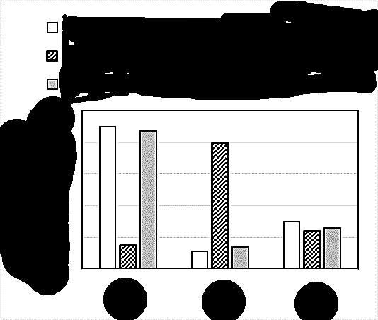
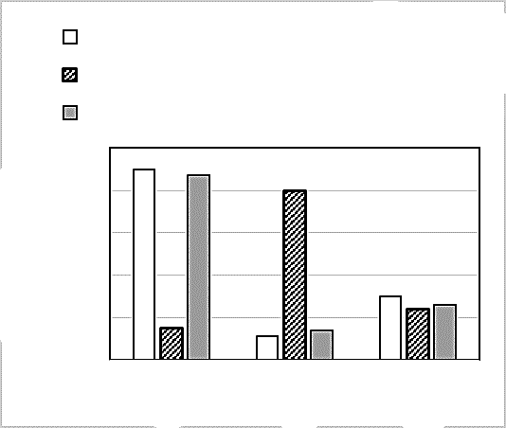
甲生得到X、Y、Z三種蔬菜種子，利用單色LED燈進行發芽測試，結果如圖4所示。試回答下列問題：
甲-白光14小時＋黑暗10小時
乙-白光14小時＋遠紅光6小時＋紅光4小時
丙-白光14小時＋遠紅光6小時＋綠光4小時
種子發芽率（%）
60
80
100
40
20
0
Y
Z
圖4
X
22. 下列哪些條件可以促進X蔬菜種子的發芽率達6成以上？
(A) 只處理紅光14小時及黑暗10小時
(B) 只處理綠光14小時及黑暗10小時
(C) 連續白光24小時
(D) 全黑暗栽培
(E) 遠紅光6小時及紅光6小時依序交替處理2次
23. 下列有關此三類種子的發芽特性，哪些正確？
(A) 皆由光敏素的活性調控種子萌發
(B) 排除溫度的影響，在臺灣冬至播種時，發芽率依序為X＞Z＞Y
(C) 若以生長素處理Z種子，可以促進其發芽率
(D) 丙處理下的Pr/Pfr值大於乙處理下的Pr/Pfr值
(E) 當Y種子中含有大量的Pfr時，會促進其發芽
24-25題為題組
已知病原體Y會聚集並產生生物膜，以阻礙抗生素的滲透，同時利用膜上的輸出蛋白產生抗藥性，造成治療困難。臨床醫師發現當在病患體內注射噬菌體X時，可使病人恢復健康，機制如圖5所示，亦即病原體Y為了對抗噬菌體X的侵入而發生突變，造成其輸出蛋白不再表現，因而抗生素在病原體Y的累積量增高。依以上資訊及所習得的知識，回答下列問題：
圖5
24. 有關噬菌體X的特性，下列哪些正確？
(A) 不會感染人類
(B) 遺傳物質含有5’端帽使結構穩定
(C) 會造成病原體Y的細胞破裂
(D) 當侵入病原體Y時，會注入蛋白質以合成新的噬菌體X
(E) 需辨識病原體Y的輸出蛋白才能侵入
25. 有關利用噬菌體X進行治療的策略與相關敘述，下列哪些正確？
(A) 治療後，噬菌體X將無法自然增生
(B) 使用高倍光學顯微鏡，可觀察到噬菌體X的構造附著在病原體Y的膜上
(C) 需配合抗生素施用以達治療效果
(D) 當病徵開始改善時，應立即停用抗生素以免產生抗藥性
(E) 可單獨在人工培養基大量繁殖，得以製成生物藥劑
26. 下列何者屬於先天性遺傳疾病？
(A) 類風溼性關節炎 (B) 麻疹 (C) 苯酮尿症
(D) AIDS (E) 亨丁頓舞蹈症

27. 圖6為原核生物核糖體與mRNA的複合體，甲、乙、丙為核糖體與mRNA（丁）的結合區。下列敘述哪些正確？
圖6
甲
乙
丙
丁
5′
3′
(A) 可在細胞質中觀察到此複合體
(B) 此複合體的組成不含五碳醣
(C) 在甲的結合位可觀察到多肽鏈
(D) 核糖體會沿著丁的右端移動到左端
(E) 在丙的位置會進行肽鏈的鍵結反應

28. 有關植物對環境刺激的反應，下列哪些正確？
(A) 莖的背地性是生長素抑制植物背地側的細胞生長所致
(B) 含羞草會往手碰觸的方向閉合
(C) 藤蔓莖接觸木桿面的細胞會生長較慢而造成纏繞現象
(D) 葉會感受水份逆境而合成茉莉酸以促進氣孔關閉
(E) 植物在缺氧時會促進乙烯的合成，造成細胞死亡以形成空氣通道
圖7
動脈
微血管
靜脈
高
低
29. 圖7下方曲線為對應上方血管各部位所測出的數據製作而成。下列哪些量測變數之特性與此曲線接近？
(A) 血壓 (B) 血流量 (C) 氣體交換率
(D) 紅血球數目 (E) 總表面積
30. 圖8為人體神經系統中神經元分布示意圖，下列敘述哪些正確？
(A) 可引起神經衝動的閾值丙是丁的兩倍
圖8
神經訊息傳遞方向
(B) 甲與乙皆可為丙細胞的突觸前神經元
(C) 引發丙與丁產生神經衝動的膜電位相似
(D) 鈉離子對於丁的細胞膜電位不具有影響力
(E) 這種神經元的相互聯繫是中樞神經專有
31. 有關動物循環系統的敘述，下列哪些正確？
(A) 水螅具有可行擴散作用的開放式循環系統
(B) 蚱蜢循環系統具有血管的構造
(C) 蝦子血淋巴中具有可與氧氣結合的血紅素
(D) 蚯蚓的血液可在血腔中與組織液相混合
(E) 哺乳類心臟構造可將充氧血及缺氧血隔開
32-33題為題組
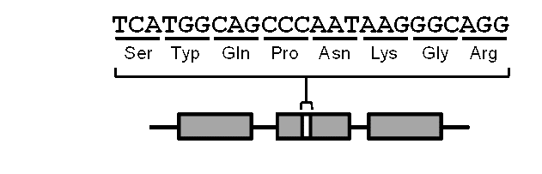
32. 如圖9所示，甲基因含有三個外顯子（Exon），Exon 2白框處的核苷酸及對應胺基酸序列則標示在本圖上方。某生利用新的「能直接修改基因體DNA的生物技術」（亦即CRISPR/Cas9改變基因體DNA序列技術），針對白框的核苷酸序列進行修改，修改後的序列如選項所示，其中有些因序列改變而產生終止序列（TAA、TAG或TGA）。下列哪些選項序列造成甲基因所形成的蛋白質，會提早終止在的白框處？
圖9
核苷酸序列
胺基酸序列
甲基因
Exon 1
Exon 2
Exon 3
(A) TCAGACAGCCCAATAAGGGCAGG
(B) TCATGGCAGAATAAGGGCAGG
(C) TCATGGCAGCCCAAATAAGGGCAGG
(D) TCATGACAGCCCAATAAGGGCAGG
(E) TCATGGTAGCCCAATAAGGGCAGG
33. 關於上述提早終止特性的甲基因，下列敘述哪些正確？
(A) 甲基因所在的基因體仍可進行DNA半保留複製
(B) 甲基因仍可進行轉錄作用
(C) 所表現的蛋白質仍可執行Exon 3所負責之功能
(D) Exon 1仍可完整的轉譯為正確的多肽鏈
(E) 若移至細菌中，就不會發生轉譯提前終止現象
34. 臺灣種植的某種香米為溫帶日本品種與臺灣台梗品種雜交後所育成，下列敘述哪些正確？
(A) 日本品種可能為三倍體 (B) 該香米可能較日本品種更耐高溫氣候
(C) 此為一種基因改造的技術 (D) 該香米的遺傳多樣性比野生稻米高
(E) 該香米品種的形成為基因重組的結果
35. 對於哺乳類氣體交換的敘述，下列哪些正確？
(A) 不論體型大小，動物最終氣體交換的方式必經過擴散作用
(B) 氣體可直接通過細胞膜，不需要先溶於水
(C) 脊椎動物的血紅素只會與氧結合，以達最佳運輸效率
(D) 多數的二氧化碳可直接溶於血漿進行輸送
(E) 血液低pH值會在體內二氧化碳濃度過高時發生

三、閱讀題（占16分）
說明：第36題至第43題，包含單選題與多選題，單選題有4個選項，多選題有5個選項，每題選出最適當的選項，標示在答案卡之「選擇題答案區」。單選題各題答對得2分，答錯、未作答或畫記多於1個選項者，該題以零分計算。多選題所有選項均答對者，得2分；答錯1個選項者，得1.2分；答錯2個選項者，得0.4分；答錯多於2個選項或所有選項均未作答者，該題以零分計算。
閱讀一
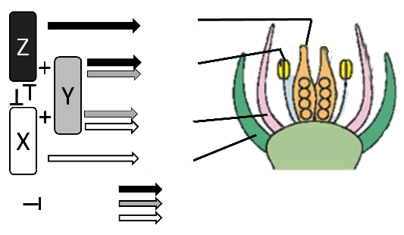
科學家由侏羅紀末期的生物化石觀察到葉特化成雌蕊的現象，利用演化樹分析證實一種常綠灌木－無油樟（）應為最古老開花植物的後代。它可能是某裸子植物因偶發染色體倍增，產生新的基因表現，促成花的形成。科學家經由突變植物的研究，解開花發育的分子調控機制。花的結構主要由XYZ三組器官定位基因（organ identity genes）相互調控所決定。如圖10所示，其中X和Z基因互相抑制，當Z基因受到抑制時，X基因會大量表現，會導致雌蕊變成花萼，反之當只有Z基因表現時，會發育成雌蕊，而當Z基因大量表現時，會增加雄蕊與雌蕊等的數目。進一步研究發現，不同植物物種皆具有相似的基因家族，且主要藉由MADS調節基因的演化，來啟動特定細胞中XYZ基因啟動子的活性，以促進花構造的分化及變形。這些研究成果已應用於開發觀賞花卉的新品種。根據上文所述及相關知識，回答下列問題：
圖10
雌蕊
雄蕊
花瓣
花萼
抑制
促進發育

36. 如果拍攝侏羅紀早期植物生態的記錄片，下列哪一種場景最不可能出現？
(A) 春季時花粉隨風飛揚 (B) 樹上有紅色的果實
(C) 孢子隨溪流漂下 (D) 松樹的根有菌根的結構
37. 某植物X基因發生突變而失去功能時，則其花由外而內的結構為何？

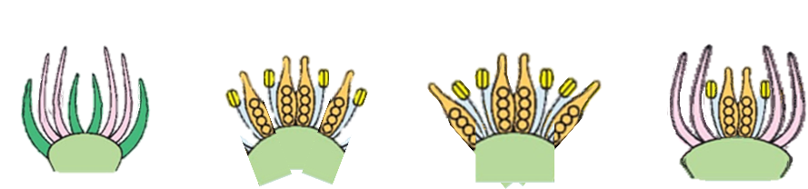
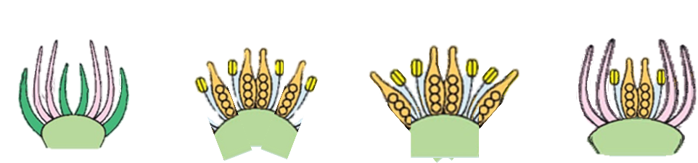
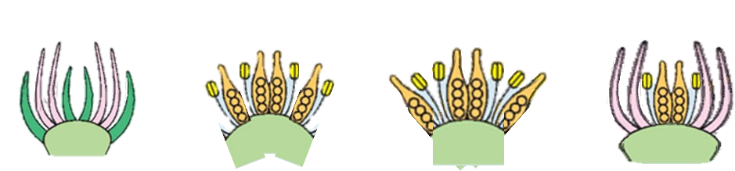
(A) (B) (C) (D)

38. 依據本文及所習得的知識，下列敘述哪些正確？
(A) MADS可調控XYZ基因的轉譯活性
(B) 花的形成可能由MADS基因突變所造成
(C) 當Z基因大量表現時，花的雌蕊數目會增加
(D) 開花植物的形成很可能是由異域種化而來
(E) 猿人採食植物的生活型態可能也促成開花植物的形成

閱讀二
長久以來，科學界普遍認為嗜中性白血球是藉由胞吞作用與釋放其顆粒構造（granule）內可殺死細菌的胜肽（抗菌胜肽），以清除入侵的微生物。然而近年來，科學家發現新的免疫機制，稱之為嗜中性白血球胞外網狀物（NETs, neutrophil extracellular traps）。NETs的形成與作用方式簡述如下：當嗜中性白血球上的受體（receptor）接收到外來刺激後，細胞內會產生大量的活性氧自由基。當細胞內累積這些活性氧自由基時，其核膜結構及細胞質中的顆粒構造變得不穩定。接著，細胞核與顆粒構造的膜完整性開始喪失，細胞核物質與鬆散的基因體DNA逐漸充斥在整個細胞中，並與其顆粒構造內的抗菌胜肽融合在一起。最後，細胞變圓並收縮以吐出NETs。NETs具有不固定性的鬆散細胞核染色質DNA，如同漁網般抓住細胞周圍的微生物，而NETs上的其他物質則可殺死微生物。在某些特定的情況下，NETs清除外來微生物的效率高於先前我們所知的胞吞作用。根據上文所述及相關知識，回答下列問題：
39. 有關嗜中性白血球的敘述，下列何者正確？
(A) 在總白血球中占的百分比最少 (B) 具有圓形的大細胞核
(C) 細胞質中不帶有顆粒構造 (D) 和發炎反應有關
40. 有關NETs的敘述，下列哪些正確？
(A) 形成NETs的嗜中性白血球仍可存活 (B) 活性氧自由基的累積參與NETs的形成
(C) 具有特定形狀 (D) 形成過程中，會造成細胞核瓦解
(E) 細胞核是組成NETs的唯一成分來源
41. 某生將嗜中性白血球取出，在培養液中適當培養後加入細菌，所得的觀測結果如圖11與12所示。圖11的縱軸為胞外DNA含量，用以代表NETs產生量，圖12的縱軸則是細菌存活率。圖11及圖12的橫軸代表不同的細菌，分別為野生型細菌A（WT-A）、野生型細菌B（WT-B）以及去除Y基因的細菌B（MT-B）。下列對於Y基因的敘述，何者較符合本實驗的推論？
圖11
WT-A
WT-B
MT-B
胞外DNA量
圖12
WT-A
WT-B
MT-B
細菌存活率
(A) 可以誘發NETs形成
(B) 讓細菌容易被NETs清除
(C) 此基因所產生的蛋白質可能為去氧核糖核酸酶（DNase）
(D) 此基因所產生的蛋白質為抗菌胜肽
閱讀三
當體感系統的熱敏感神經元偵測到具傷害性的熱刺激時，這些神經元會產生熱迴避反應以避免傷害，而目前尚未釐清熱敏感神經元如何接收熱刺激以引起神經衝動。科學家認為某些熱敏感通道蛋白質在此機制扮演重要角色，包括瞬態受器電位離子通道家族（TRP ion channel family）中的熱敏感通道蛋白質TRPV1及TRPM3。科學家利用基因剔除技術讓特定蛋白質功能喪失，產生了單基因剔除小鼠或雙基因剔除小鼠；經過基因剔除後所產生的小鼠，其標示方式如表所示。比較結果顯示，、及等三種小鼠的熱迴避反應皆只呈現輕度缺陷。
最近研究發現，在具有上述兩種通道蛋白質的熱敏感神經元上，找到了另一種熱敏感通道蛋白質TRPA1。與先前類似，小鼠仍可具有正常的熱迴避反應，且及小鼠的熱迴避反應也只呈現輕度缺陷。直到科學家產生三基因剔除小鼠（TKO）時，此小鼠才喪失絕大多數的熱迴避反應。科學家同時發現，基因剔除小鼠與一般小鼠（WT）雖具有相似的溫度偏好，但TKO小鼠較其他小鼠具溫度耐久性。
剔除類型 | 熱敏感通道蛋白質 | 剔除基因的小鼠標示方式
單基因剔除 | TRPV1  TRPM3  TRPA1
雙基因剔除 | TRPV1、TRPM3  TRPA1、TRPV1  TRPA1、TRPM3
三基因剔除 | TRPV1、TRPM3、TRPA1 | TKO

依據上文所述及相關知識，回答下列問題：
42. 科學家將小鼠的熱敏感神經元分離出來，並偵測神經細胞內鈣離子濃度變化，來了解是否有動作電位產生。選項圖中的縱軸表示細胞內鈣離子濃度，灰框區域代表進行熱處理，黑框區域代表進行熱處理且同時加入讓TRPA1失去功能的拮抗劑。下列選項何者較接近上文所述的觀察結果？
(A) (B) (C) (D)

43. 科學家準備了具有兩個電熱板的實驗箱，兩個電熱板的溫度分別為小鼠較為喜愛的30℃及較不舒服的45℃，接著在一定的時間內，計算小鼠探訪這兩塊電熱板的次數，此數值即為溫度偏好性的指標。選項圖中的縱軸表示小鼠探訪電熱板的次數，橫軸則是標記實驗所使用的小鼠。若甲為一般小鼠（WT）、乙為TKO小鼠，下列選項何者較接近上文所述的觀察結果？
(A) (B) (C) (D)

四、實驗題（占10分）
說明：第44題至第48題，包含單選題與多選題，單選題有4個選項，多選題有5個選項，每題選出最適當的選項，標示在答案卡之「選擇題答案區」。單選題各題答對得2分，答錯、未作答或畫記多於1個選項者，該題以零分計算。多選題所有選項均答對者，得2分；答錯1個選項者，得1.2分；答錯2個選項者，得0.4分；答錯多於2個選項或所有選項均未作答者，該題以零分計算。
44. 甲生利用90%的丙酮萃取地瓜葉中的色素，再利用石油醚及丙酮體積比9：1的展開液進行濾紙層析法，結果觀察到甲乙丙三種色素由下而上排列於長條濾紙上。關於此實驗下列敘述哪些正確？
(A) 色素分子的Rf值依序為丙＞乙＞甲
(B) 以90%乙醇進行萃取時，仍可觀察到等量的丙色素
(C) 在層析過程中，甲乙丙之間的距離呈等距
(D) 丙色素的分子量最小，所以移動較快
(E) 丙在100%石油醚中的溶解度最大
45-46題為題組
某生在一發生瘧疾的村落中，進行成人紅血球形態的觀察，發現依其紅血球形態可分成甲乙兩大群：甲群占有總人數的70%，其紅血球形狀一直維持正常；而乙群占有總人數的30%，在缺氧時可發現有圓盤及鐮形兩種紅血球。甲生進一步分析此村落成人的DNA序列，發現此差異為單一S基因產生點突變所致。依據上文所述及所習得的知識，回答下列問題：
45. 下列哪一種性狀遺傳與上述案例類似？
(A) 豌豆的株高 (B) 色盲 (C) 紫茉莉花色 (D) ABO血型
46. 若這兩群成人進行隨機婚配並產下共有100個子女中，預期能長到成年並帶有同型S基因者的人數為何？
(A) 70 (B) 72 (C) 74 (D) 97
47. 在25℃的實驗室中，某生將溫度為32℃的水200毫升倒入燒杯，且將燒杯直接放在實驗桌上後，再放入6隻水蚤，每隔10分鐘從燒杯中取出1隻水蚤計算其心跳次數，算完就不再放回原本的燒杯中。該生發現這6隻水蚤的心跳會隨著抓取的時間點而有下降的趨勢。請依某生的實驗狀況及結果，選擇最可能影響心跳的原因？
(A) 水蚤逐漸適應高溫 (B) 密度逐漸減少
(C) 水溫逐漸下降 (D) 水分逐漸蒸發
48. 有關青蛙解剖實驗的觀察結果，下列何者正確？
(A) 心臟為不具瓣膜的二心房一心室
(B) 由於依賴皮膚呼吸，肺臟屬於不具功能之退化性器官
(C) 雄蛙睪丸為黑白各半的顆粒構造
(D) 電流刺激可使剛完成乙醚麻醉的青蛙脊神經產生反應
第貳部分：非選擇題（占24分）
說明：本部分共有四大題，答案必須寫在「答案卷」上，並於題號欄標明大題號（一、二、……）與子題號（1、2、……），作答時不必抄題，若因字跡潦草、未標示題號、標錯題號等原因，致評閱人員無法清楚辨識，其後果由考生自行承擔。作答務必使用筆尖較粗之黑色墨水的筆書寫，且不得使用鉛筆。每一子題配分標於題末。

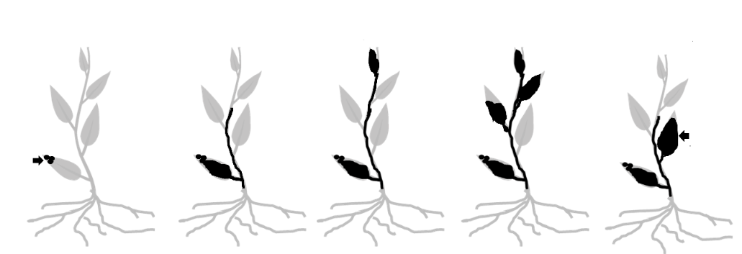

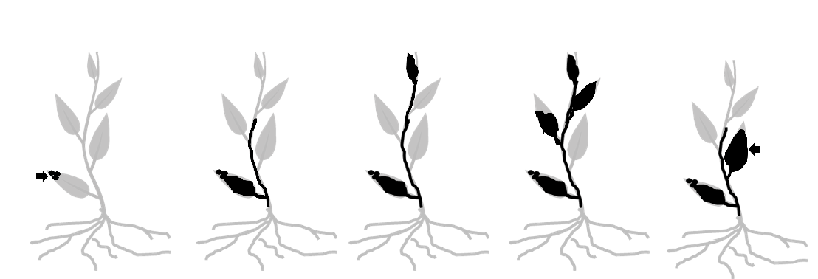
一、 在充足光照下，利用含輻射同位素碳的處理植株最下方之成熟葉片，隨著處理時間可偵測到植株不同的器官中所含有的同位素訊號，該訊號以黑色表示（如圖13、圖14）。
0分鐘
30分鐘
15分鐘
50分鐘
¹⁴CO₂
60分鐘
圖13
圖14
於0分鐘同時噴灑
細胞分裂素30分鐘後
噴灑細胞分裂素

1. 15分鐘後，在莖部呈現同位素訊號的成份最有可能為何？原因為何？（2分）
2. 依據圖13未處理細胞分裂素的實驗結果，同位素訊號出現在莖、上方成熟葉、新葉、根部的次序為何？（2分）
3. 利用圖13及圖14結果，請解釋細胞分裂素防止葉片老化的機制？（2分）
二、 圖15為腎臟的剖面圖，請依圖回答下列問題。
表一
 | 最大尿液滲透壓  （mosmol / l） | 尿/血漿濃度比
動物A | 500 | 2
動物B | 1100 | 4
動物C | 5500 | 18

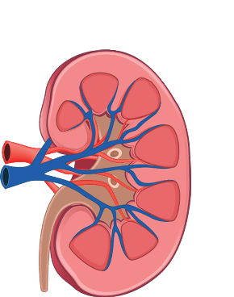
圖15
甲
乙

1. 在血壓低時，圖中甲處可分泌何種物質啟動血壓調節？（2分）
2. A、B、C三種體型大小相近的動物，分別生活在不同含水量的環境中。某生針對這三種動物進行尿液滲透壓及尿/血漿濃度比的觀測，所得結果如表一所示。依此結果推斷這三種動物中，何者亨耳氏管可能最長？並說明理由。（2分）
3. 若動物A的子代發生突變，其腎元構造對抗利尿激素（ADH）不具有反應，此子代的最大尿液滲透壓會有何種變化？並說明理由。（2分）
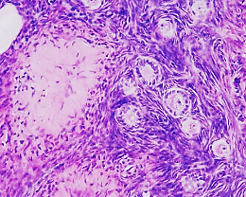
三、 圖16為雌鼠生殖器官的切片顯微攝影圖。
圖16
甲
乙
請依圖回答下列問題。
1. 圖中甲和乙各為何種構造？（2分）
2. 腦垂腺所分泌的哪些激素可以影響甲和乙的成熟？（2分）
3. 乙所分泌的激素其作用為何？（2分）

背面尚有試題
四、 圖17為某細胞中染色體進行由甲到丁的過程，其中A、a、B、b為染色體上的基因。回答下列問題。
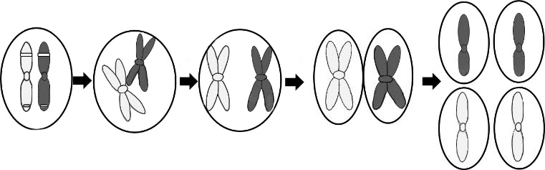
甲
乙
丙
丁
b
B
a
A
圖17

1. 此過程會在動物中的何種細胞觀察到？（2分）
2. 若在人類，乙步驟發生問題而產生唐氏症時，原因為何？（2分）
3. 丁步驟後，A、a、B、b在染色體上可能的組合有哪幾種？（2分）

